Allarguem les oracions
Qui? | Què fa? | Quan? | On? | Per què? | IMATGE
El meu gos |  |  |  |  | 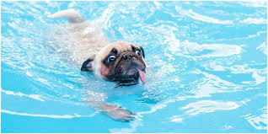
 | corre |  |  |  | 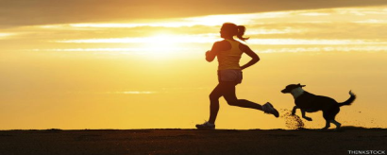
 |  | diumenge a la tarda |  |  | 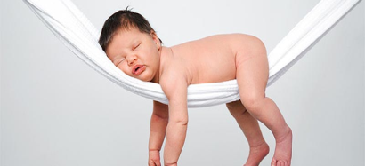
 |  |  | a la platja |  | 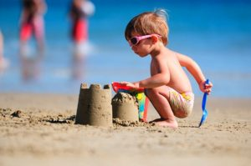
 |  |  |  | per poder jugar molt. | 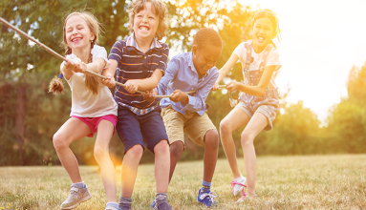
Jo i la meva germana |  |  |  |  | 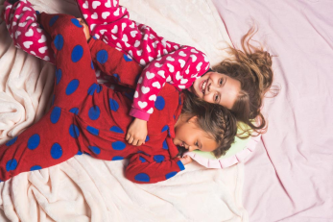
 | fa els deures |  |  |  | 

Qui? | Què fa? | Quan? | On? | Per què? | DIBUIX

